一、实验目的
南昌航空大学实验报告
二○二一年九月二十三日
课程名称： 生物医学信号处理 实验名称：DFT以及FFT的设计与实现
班级： 190841班 姓名： 李奕澄 同组人：
指导教师评定： 签名：
1、掌握MATLAB程序设计步骤；
2、掌握利用MATLAB自带程序完成DFT的步骤；
3、掌握利用MATLAB自带程序完成FFT的步骤。
二、实验内容
X(k)=∑N-1 n=0x(n)Wnk N k=0,1,2,3,…,N-1
[X(0) x(1) X(2) …X(N-1)]=[x(n)]*[WN]=[x(0) x(1) …x(N-1)]
旋转因子WN可由dftmtx函数实现
W=dftmtx(n)为一个n*n的矩阵，则
Xk=x*W
利用MATLAB计算x(n)=sin(nπ/8)+sin(nπ/4)的N=16点DFT
三、实验设备
1、PC
2\MATLAB R2019a
四、实验程序
方法一（按定义）：
N=16;fs=100;
n=0:N-1;
f=n*fs/N;
xn=sin(n*pi/8)+sin(n*pi/4);
k=0:N-1;
WN=exp(-1i*2*pi/N);
nk=n'*k;
WNnk=WN.^nk;
Xk=xn*WNnk;
Y=abs(fft(xn));
subplot(2,2,1),stem(n,xn);title('x');
subplot(2,2,2),stem(f,abs(Xk));title('|DFT|');xlabel('频率/HZ');
subplot(2,2,3),stem(f,Y);title('|FFT|');xlabel('频率/HZ');
方法二：
N=16;fs=100;
n=0:N-1;
f=n*fs/N;
xn=sin(n*pi/8)+sin(n*pi/4);
m=N;
a=zeros(1,m);b=zeros(1,m);
for k=0:m-1
for ii=0:N-1
a(k+1)=a(k+1)+2/N*xn(ii+1)*cos(2*pi*k*ii/N);
b(k+1)=b(k+1)+2/N*xn(ii+1)*sin(2*pi*k*ii/N);
end
c(k+1)=sqrt(a(k+1)^2+b(k+1)^2);
end
Y=abs(fft(xn));
subplot(2,2,1);stem(n,xn);title('原始信号');
subplot(2,2,2);stem(f,c);title('DFT');xlabel('频率/HZ');
subplot(2,2,3);stem(f,Y);title('FFT');xlabel('频率/HZ');
五、实验结果
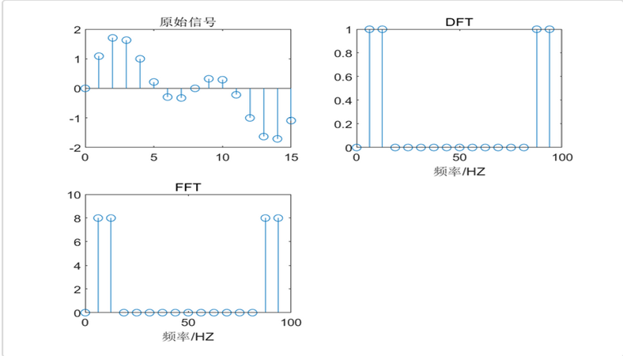
六、实验总结即心得
根据本次实验了解了如何从定义以及公式两种方式实现DFT，并用MATLAB自带的FFT对结果进行验证,其结果一致。
在通过公式（即利用循环）方法实现时曾遇到产生的新数据将会覆盖以前数据的情况，导致最后计算出现错误，通过矩阵才能完成计算。
再利用FFT验证设计的DFT结果是否正确时，曾遇到FFT的图像无法正常生成，即X和Y的长度不一致，在将fft(n,xn)改成fft(xn)后可正常生成，且也遇到subplot行数问题。
通过以上实验熟练掌握利用MATLAB实现DFT的方法，并学会MATLAB中FFT程序的利用。

